- Pendahuluan
Kapal pinisi merupakan salah satu warisan budaya maritim Indonesia yang berasal dari masyarakat Suku Bugis dan Makassar di Kabupaten Bulukumba, Sulawesi Selatan. Sejak dahulu, kapal ini digunakan sebagai alat transportasi laut untuk perdagangan antar pulau dan pelayaran jarak jauh. Keahlian dalam pembuatan kapal pinisi diwariskan secara turun-temurun oleh para pembuat kapal tradisional (punggawa lopi), yang membangun kapal tanpa gambar teknik modern, melainkan berdasarkan pengalaman, perhitungan sederhana, dan intuisi yang telah teruji.
Seiring perkembangan zaman, kapal pinisi tidak hanya berfungsi sebagai kapal niaga, tetapi juga berkembang menjadi kapal wisata yang memiliki nilai ekonomi dan estetika tinggi. Perubahan fungsi ini turut mendorong adanya inovasi pada desain dan struktur kapal, termasuk pada bagian kabin, layar, serta elemen pendukung lainnya.
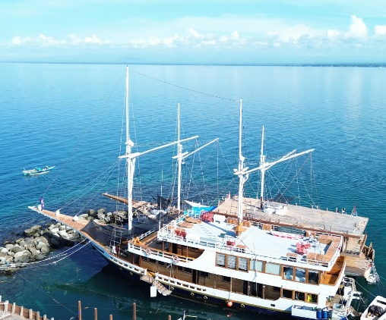
Dari sudut pandang etnomatematika, kapal pinisi merupakan contoh nyata penerapan konsep matematika dalam budaya lokal. Proses pembuatan kapal ini melibatkan berbagai konsep geometri, seperti bentuk bangun ruang pada struktur kapal, simetri pada desain lambung, serta konsep transformasi geometri pada elemen-elemen tertentu. Hal ini menunjukkan bahwa pengetahuan matematika tidak hanya berkembang di ruang kelas, tetapi juga telah lama diterapkan dalam kearifan lokal masyarakat tradisional Indonesia melalui budaya pembuatan kapal pinisi.
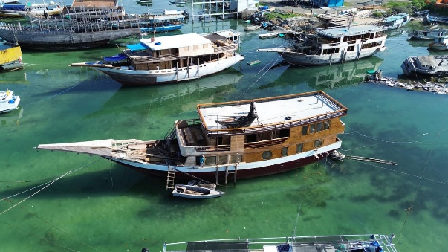
Visualisasi tampak depan dan samping Kapal Pinisi yang menonjolkan prinsip simetri pada keseluruhan desain.
- Aspek Matematika dalam Desain Kapal Pinisi
- Lambung Kapal
Lambung merupakan badan dari kapal pinisi yang menjadi komponen utama dari suatu kapal. Lambung kapal berfungsi untuk memberikan daya apung pada kapal sehingga mencegahnya tenggelam (Akbar, A., dkk. 2023). Lambung kapal pinisi terbuat dari papan kayu berbentuk persegi panjang yang kemudian disusun lalu disambung dengan papan lainnya menggunakan pasak kayu atau pen (Putra, 2019).\
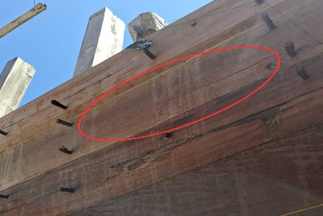


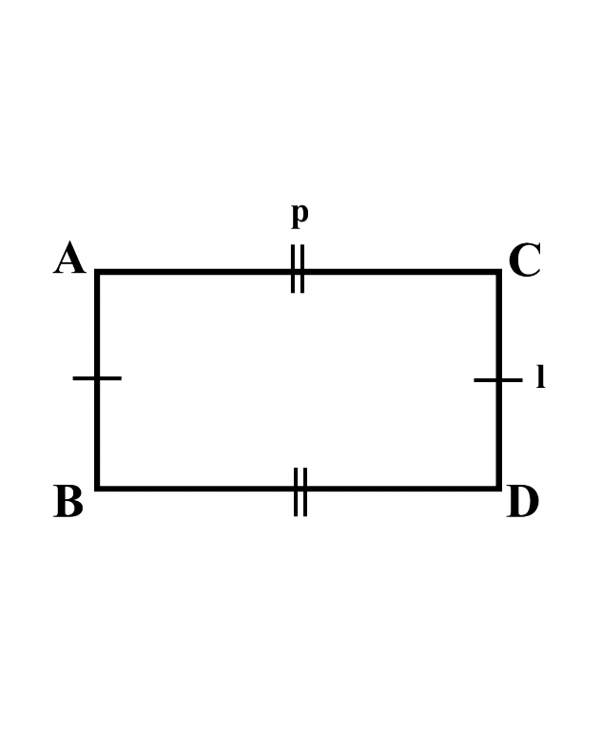

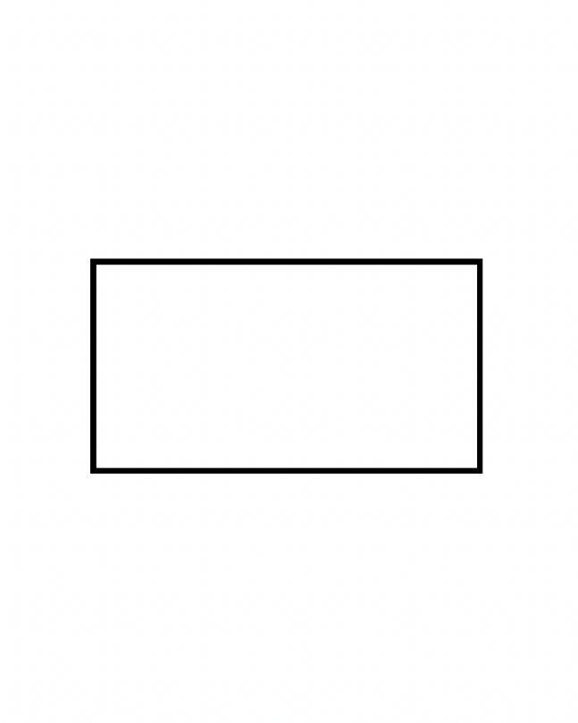

Contoh Penghitungan Keliling dan Luas Papan Kayu
Untuk menghitung keliling dan luas papan kayu yang berbentuk persegi panjang, kita dapat menggunakan rumus:

Rumus/Konsep | Keterangan
Keliling Persegi Panjang  K = 2 (p+l) | - K = Keliling papan kayu (cm)  - p = Panjang papan (cm)  - l = Lebar papan (cm)
Luas Persegi Panjang  L = p × l | - L = Luas papan kayu (${cm}^{2}$)  - p = Panjang papan (cm)  - l = Lebar papan (cm)
Misalkan sebuah papan kayu berbentuk persegi panjang memiliki panjang 12 cm dan lebar 5 cm, maka keliling dan luas papan kayu tersebut, yaitu:
Keliling Papan Kayu
K = 2 (p+l)
= 2 (12+5)
= 2 (17)
= 34 cm
Luas Papan Kayu
L = p × l
= 12 × 5
= 60 ${cm}^{2}$
Jadi, keliling papan kayu adalah 34 cm dan luasnya 60 ${cm}^{2}.$

- Anjong
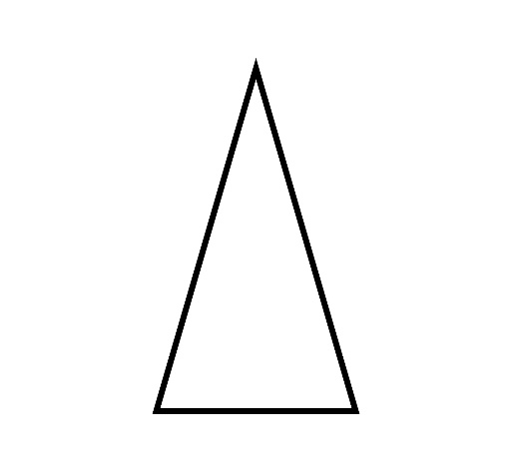
Anjong merupakan penyeimbang kapal yang terletak di bagian depan kapal dan melambangkan kejayaan serta kehormatan dalam budaya Bugis (Budiarko, 2025). Anjong juga berfungsi sebagai tempat mengikat tiga buah layar depan dan tali-temali dan jangkar (Putra, 2019). Secara matematis, bagian ini menunjukkan konsep geometri bangun datar, yaitu segitiga. Sehingga, anjong juga sering disebut sebagai segitiga penyeimbang pada kapal.
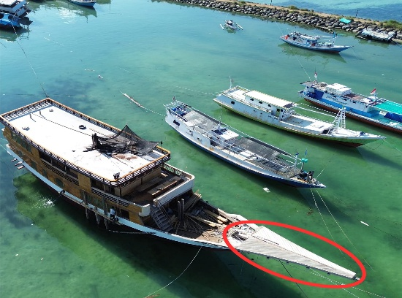

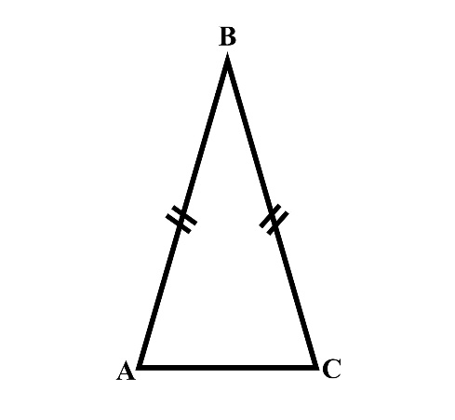


Contoh Penghitungan Keliling dan Luas Anjong
Untuk menghitung keliling dan luas anjong yang berbentuk segitiga, kita dapat menggunakan rumus:

Rumus/Konsep | Keterangan
Keliling Segitiga  K = a + b + c | - K = Keliling anjong (m)  - a,b,c = Panjang masing-masing sisi anjong (m)
Luas Segitiga  L = $\frac{1}{2}$× a × t | - L = Luas anjong ($m^{2}$)  - a = Alas (sisi bagian bawah) anjong (m)  - t = Tinggi (garis tegak lurus dari alas ke puncak) anjong (m)

Misalkan sebuah kapal pinisi memiliki area anjong berbentuk segitiga sama kaki pada bagian haluannya. Jika sisi alas yang menempel pada badan kapal memiliki panjang 4 m, dua sisi miringnya memiliki panjang 5 m, dan jarak tegak lurus dari ujung depan anjong ke bagian depan kapal (tinggi) adalah 4,5 m, maka keliling dan luas anjong, yaitu:
Keliling Anjong
K = a + b + c
= 4 + 5 + 5
= 14 m
Luas Anjong
L = $\frac{1}{2}$ × a × t
= $\frac{1}{2}$ × 4 × 4,5
= 2 × 4,5
= 9 $m^{2}$
Jadi, keliling anjong adalah 14 m dan luasnya 9 $m^{2}.$
- Pasak
Metode yang digunakan dalam penyambungan papan-papan kayu pada kapal pinisi adalah dengan menggunakan pasak kayu. Bagian ini dibentuk sedemikian rupa hingga menerapkan salah satu bentuk geometris bangun ruang, yaitu kerucut.
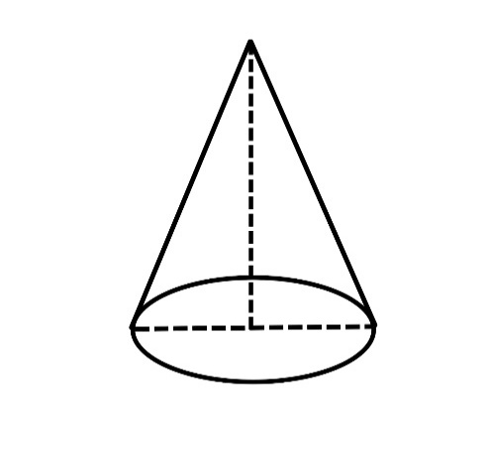
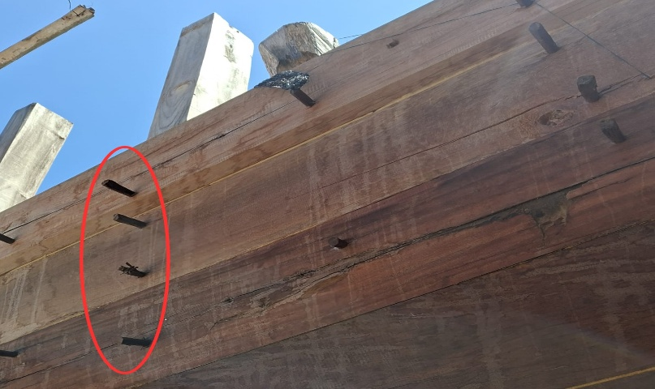

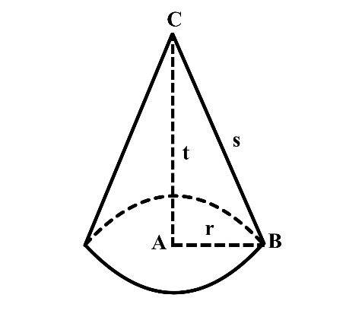
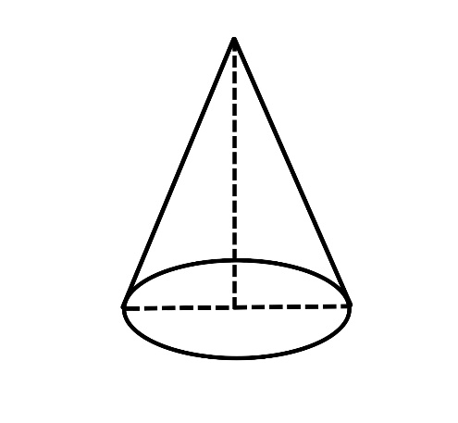

Contoh Penghitungan Volume dan Luas Permukaan Pasak
Untuk menghitung volume dan luas permukaan pasak yang berbentuk kerucut, kita dapat menggunakan rumus:

Rumus/Konsep | Keterangan
Luas Alas Lingkaran  $L_{alas}$ = $π$× $r^{2}$ | - $L_{alas}$ = Luas alas lingkaran ($cm^{2}$)  - $π$ = 3,14 atau 22/7  - r = Jari-jari lingkaran (cm)
Luas Selimut  $L_{selimut}$= $π$× r × s | - $L_{selimut}$= Luas selimut kerucut (${cm}^{2}$)  - r = Jari-jari lingkaran (cm)  - s = Garis pelukis (cm)
Garis Pelukis  $$s=\sqrt{r^{2}+t^{2}}$$ | - s = Garis pelukis (cm)  - r = Jari-jari lingkaran (cm)  - t = tinggi / jarak tegak lurus pusat ke puncak (cm)
Luas Permukaan Kerucut  $$LP=πr^{2}+πrs$$  atau  $$L=πr\left(r+s\right)$$ | - LP = Luas permukaan kerucut (${cm}^{2}$)  - $π$ = 3,14 atau 22/7  - r = Jari-jari lingkaran (cm)  - s = Garis pelukis (cm)
Volume Kerucut  $$V=\frac{1}{3}πr^{2}t$$ | - V = Volume kerucut (${cm}^{3}$)  - $π$ = 3,14 atau 22/7  - r = Jari-jari lingkaran (cm)  - s = Garis pelukis (cm)
Misalkan seorang pengrajin kapal membuat sebuah pasak kayu berbentuk kerucut dengan jari-jari 7 cm dan tinggi 24 cm, maka luas permukaan dan volume kerucut tersebut, yaitu:
Luas Alas
$L_{alas}$ = $π$× $r^{2}$
= $\frac{22}{7}$ × ${(7)}^{2}$
= 154 ${cm}^{2}$
Garis Pelukis
$s=\sqrt{r^{2}+t^{2}}$
= $\sqrt{7^{2}+{24}^{2}}$
= $\sqrt{49 + 576}$
= $\sqrt{625}$
= 25 ${cm}^{2}$
Luas Selimut
$L_{selimut}$= $π$× r × s
= $\frac{22}{7}$ × 7 × 25
= 550 ${cm}^{2}$
Luas Permukaan Pasak
LP = $L_{alas}$ + $L_{selimut}$
= 154 + 550
= 704 ${cm}^{2}$
Volume Pasak
$$V=\frac{1}{3}πr^{2}t$$
= $\frac{1}{3}$ × $\frac{22}{7}$ × ${(7)}^{2}$ × 24
= 1232 ${cm}^{3}$
Jadi, luas permukaan pasak adalah 704 ${cm}^{2}$ dan volumenya 1232 ${cm}^{3}.$
- Layar
Layar merupakan ciri khas kapal pinisi. Layar kapal pinisi diadopsi dari kapal layar sekunar, sehingga muncullah kapal pinisi dengan kombinasi 7 atau 8 layar. Tiga layar di depan berbentuk segitiga lancip terpasang antara tiang depan dengan anjong. layar paling depan disebut cocoro pantara yang kedua disebut cocoro tangnga dan yang ketiga disebut tarengke. Pada dua tiang utama terdapat dua layar besar berbentuk trapesium, sedang pada dua puncak tiang terdapat layar berbentuk segitiga yang disebut tampasere (Putra, 2019). Adapun layar ke delapan berfungsi untuk menambah daya dorong saat angin sedang kencang, layar ini disebut cocoro pantara. Layar tersebut biasanya tidak dipasang mati pada tiang layar, melainkan diturun-naikkan atau sewaktu-waktu dapat dilepas (Borahima., dkk. 1977).
- Layar Berbentuk Segitiga
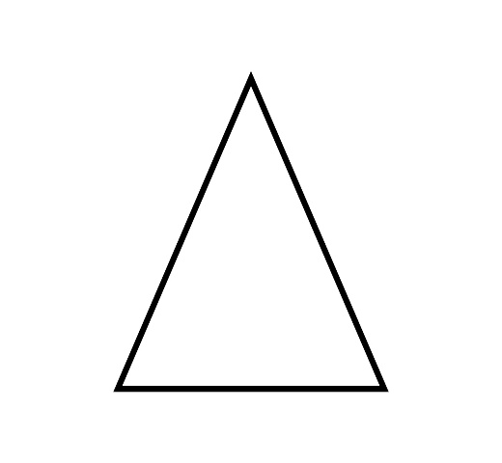
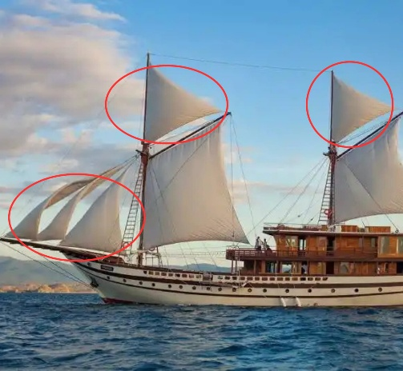

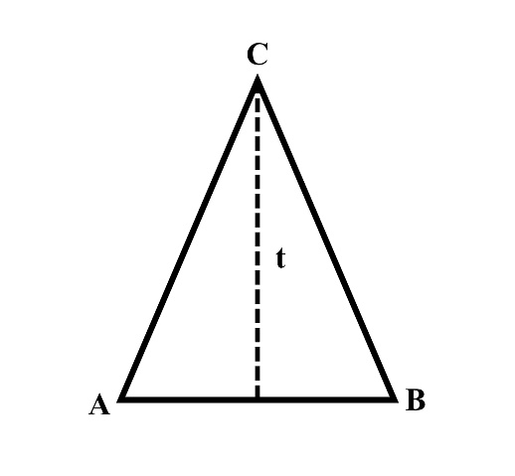
Sumber: womenobsession.com, 2023


Contoh Penghitungan Keliling dan Luas Layar (Segitiga)
Untuk menghitung keliling dan luas layar yang berbentuk segitiga, kita dapat menggunakan rumus:

Rumus/Konsep | Keterangan
Keliling Segitiga  K = a + b + c | - K = Keliling layar (m)  - a,b,c = Panjang masing-masing sisi layar (m)
Luas Segitiga (Secara Umum)  L = $\frac{1}{2}$× a × t | - L = Luas layar ($m^{2}$)  - a = Alas (sisi bagian bawah) layar (m)  - t = Tinggi (garis tegak lurus dari alas ke puncak) layar (m)
Luas Segitiga Sama Sisi  $$L=\frac{s^{2}}{4}\sqrt{3}$$ | - L = Luas layar ($m^{2}$)  - s = Panjang sisi segitiga (Semua sisi sama panjang)
Luas Segitiga Sembarang  $$L=\sqrt{s\left(s-a\right)\left(s-b\right)\left(s-c\right)}$$ | - L = Luas layar ($m^{2}$)  - s = Setengah keliling (m)  - a,b,c = Panjang masing-masing sisi layar (m)
Tinggi Segitiga (Phytagoras)  $$t=\sqrt{{sisi miring}^{2}-a^{2}}$$ | - t = Tinggi segitiga (m)  - $a$ = $\frac{1}{2}$ alas segitiga
Misalkan sebuah layar kapal berbentuk segitiga memiliki panjang alas 10 m dan kedua sisi miringnya memiliki panjang 13 m, sehingga keliling dan luas layar tersebut, yaitu:
Keliling Layar
K = a + b + c
= 10 + 13 + 13
= 36 m
Tinggi Segitiga
$$t=\sqrt{{sisi miring}^{2}-a^{2}}$$
= $\sqrt{{13}^{2}-5^{2}}$
= $\sqrt{169 - 25}$
= $\sqrt{144}$
= 12 m
Luas Layar
L = $\frac{1}{2}$ × a × t
= $\frac{1}{2}$ × 10× 12
= 5 × 12
= 60 $m^{2}$
Jadi, keliling layar adalah 36 m dan luasnya 60 $m^{2}.$
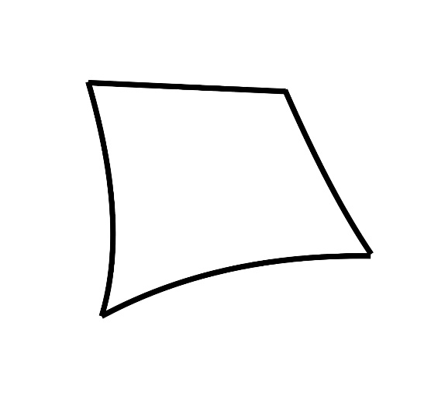
- Layar Berbentuk Trapesium
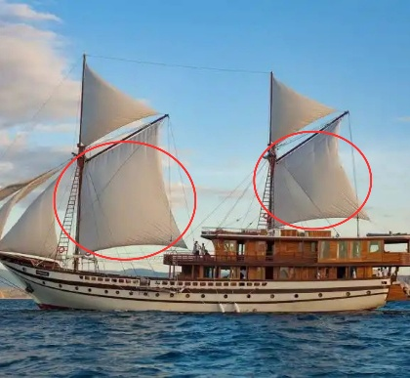

Sumber: womenobsession.com, 2023
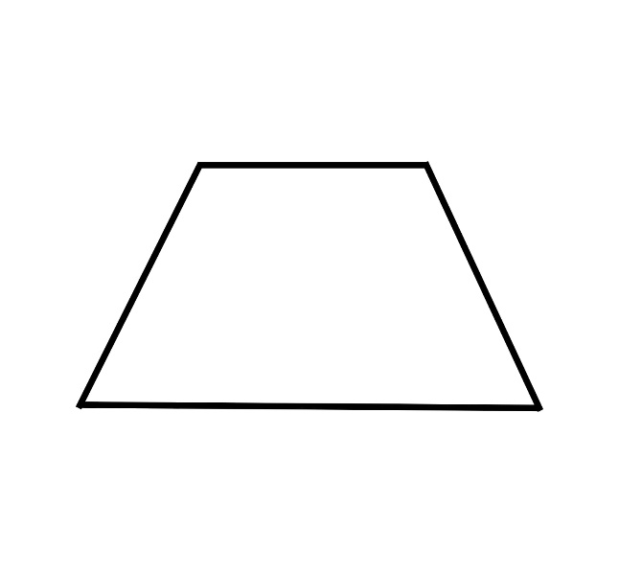
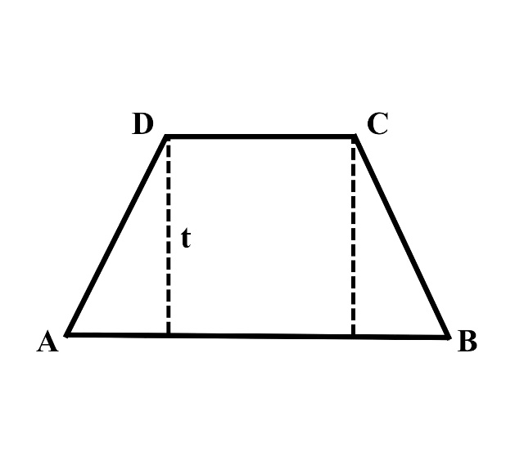

Contoh Penghitungan Keliling dan Luas Layar (Trapesium)
Untuk menghitung keliling dan luas layar yang berbentuk trapesium, kita dapat menggunakan rumus:

Rumus/Konsep | Keterangan
Keliling Trapesium Sama Kaki  K = a + b + (2 × s) | - K = Keliling layar (m)  - a = Panjang sisi atas layar (m)  - b = Panjang sisi bawah layar (m)  - s = Panjang sisi miring layar (m)
Keliling Trapesium Siku-Siku  K = a + b + t + s | - K = Keliling layar (m)  - a = Panjang sisi atas layar (m)  - b = Panjang sisi bawah layar (m)  - s = Panjang sisi miring layar (m)  - t = Tinggi trapesium/sisi yang tegak lurus (m)
Sisi Miring (Pythagoras)  s = $\sqrt{{(b-a)}^{2}+t^{2}}$  (Untuk trapesium siku-siku)  atau  $$s=\sqrt{x^{2}+t^{2}}$$  (Untuk trapesium sama kaki) | - s = Panjang sisi miring layar (m)  - a = Panjang sisi atas layar (m)  - b = Panjang sisi bawah layar (m)  - t = Tinggi trapesium (m)  - x = Panjang alas segitiga kecil [$\frac{b-a}{2}$] (m)
Keliling Trapesium Sembarang  K = a + b + c + d | - K = Keliling layar (m)  - a = Panjang sisi atas layar (m)  - b = Panjang sisi bawah layar (m)  - c,d = Panjang masing-masing sisi miring layar (m)
Luas Trapesium  $$L=\frac{\left(a+b\right)×t}{2}$$ | - L = Luas layar ($m^{2}$)  - a = Panjang sisi atas layar (m)  - b = Panjang sisi bawah layar (m)  - t = Tinggi trapesium/sisi yang tegak lurus (m)
Misalkan sebuah kapal memiliki layar berbentuk trapesium sama kaki. Bagian atas layar memiliki memiliki panjang 10 m, sisi bawah 22 m, dan tinggi 8 m. Sehingga keliling dan luas layar tersebut, yaitu:
Mencari Sisi Miring
$x$ $=$ $\frac{b-a}{2}$
$=$ $\frac{22-10}{2}$
$=$ $\frac{12}{2}$
$=$ 6 m
$$s=\sqrt{x^{2}+t^{2}}$$
$$=\sqrt{6^{2}+8^{2}}$$
$$=\sqrt{36 +64} \\ =\sqrt{100}$$
$=$10 m
Keliling Layar
K $=$a + b + (2 × s)
$= 10 + 22 + (2$×10)
$= 32+20$
$= 52 m$
Luas Layar
$L=\frac{\left(a+b\right)×t}{2}$
$=\frac{\left(10+22\right)×8}{2}$
$=\frac{32×8}{2}$
$=$ 128 $m^{2}$
Jadi, keliling layar adalah 52 m dan luasnya 128 $m^{2}.$
- Tiang Agung
Menurut Putra (2019), tiang agung merupakan dua buah tiang yang menjulang di atas kapal dan berfungsi sebagai tempat terpasangnya layar kapal dan tempat melekatnya tali temali. Secara matematis, bagian ini menunjukkan konsep geometri bangun ruang, yaitu silinder atau tabung. Bentuk ini sering digunakan pada tiang kapal karena alasan strukturan dan fungsional yang sangat penting dalam pelayaran.
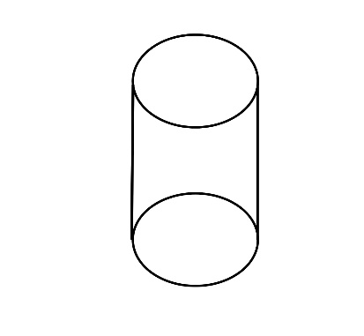
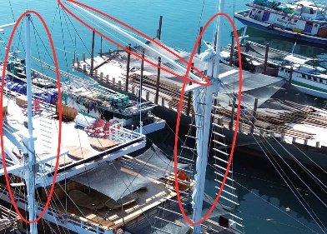

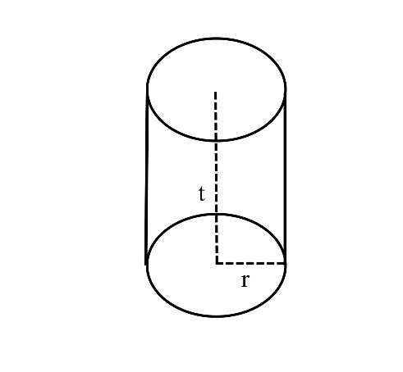
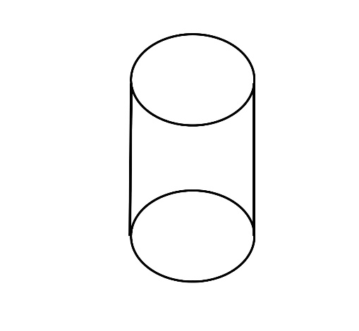

Contoh Penghitungan Volume dan Luas Permukaan Tiang
Untuk menghitung volume dan luas permukaan tiang yang berbentuk tabung, kita dapat menggunakan rumus:

Rumus/Konsep | Keterangan
Keliling Alas/Tutup  $K_{a}$ = $2×π$× r | - $K_{a}$ = Keliling alas/tutup tabung (m)  - $π$ = 3,14 atau 22/7  - r = Jari-jari lingkaran (m)
Luas Alas/Tutup  $L_{a}$ = $π$× $r^{2}$ | - $L_{a}$ = Luas alas/tutup tabung ($m^{2}$)  - $π$ = 3,14 atau 22/7  - r = Jari-jari lingkaran (m)
Luas Selimut  $L_{selimut}$= $2× π$× r × t | - $L_{selimut}$= Luas selimut tabung ($m^{2}$)  - r = Jari-jari lingkaran (m)  - t = Tinggi tabung (m)
Luas Permukaan Tabung  $LP=$ $2× π$× r (r + t)  Atau  LP = $(2 × L_{)}$ + $L_{selimut}$ | - LP = Luas permukaan tabung ($m^{2}$)  - r = Jari-jari lingkaran (m)  - t = Tinggi tabung (m)
Luas Permukaan Tanpa Tutup  $${LP}_{tanpa tutup}=(π× r^{2)}+(2× π × r × t)$$ | - LP = Luas permukaan tabung ($m^{2}$)  - $π$ = 3,14 atau 22/7  - r = Jari-jari lingkaran (m)  - t = Tinggi tabung (m)
Volume Tabung  $$V=πr^{2}t$$ | - V = Volume tabung ($m^{3}$)  - $π$ = 3,14 atau 22/7  - r = Jari-jari lingkaran (m)  - t = Tinggi tabung (m)

Misalkan seorang pengrajin kapal di Bulukumba sedang membuat tiang agung berbentuk tabung untuk kapal pinisi dengan tinggi 10 m, jari-jari 0,2 m. Sehingga luas permukaan dan volumenya, yaitu:
Luas Alas
$L_{a}$ $= π$× $r^{2}$
$= 3,14$× ${(0,2)}^{2}$
$=$0,13 $m^{2}$
Luas Selimut
$$L_{selimut}= 2× π × r × t$$
$= 2$ × 3,14 7 × 0,2 × 10
$=$ 12, 56 $m^{2}$
Luas Permukaan Tiang
LP = $(2 × L_{alas)}$ + $L_{selimut}$
= (2 $× 0,13)$ + 12,56
= 0,26 + 12,56
= 12,82 $m^{2}$
Volume Tiang
$$V=πr^{2}t$$
= $3,14$× ${(0,2)}^{2}$× 10
= 1,3 $m^{3}$
Jadi, luas permukaan tiang adalah 12,82 $m^{2}$ dan volumenya 1,3 $m^{3}.$
- Jendela Kapal
Kapal pinisi telah mengalami perkembangan dari kapal tradisional menjadi kapal modern, terutama dalam fungsinya sebagai kapal wisata. Menurut Makmur (2026), modernisasi mendorong para pembuat kapal untuk menciptakan solusi teknis baru dan menyesuaikan diri dengan perkembangan maritim. Dalam perkembangannya, kapal pinisi modern tidak hanya berfungsi sebagai alat transportasi laut, tetapi juga memiliki nilai estetika dan teknologi yang lebih maju, terlihat dari berbagai aspek desain, termasuk struktur bangunan kapal dan elemen pendukungnya.

Transformasi ini mendorong inovasi desain, seperti penambahan kabin dan elemen struktural lainnya, termasuk jendela sebagai bagian dari peningkatan kenyamanan dan estetika. Jendela pada kapal pinisi modern dapat dianalisis secara matematis melalui bentuk geometri seperti persegi panjang, segi delapan dan trapesium siku-siku. Umumnya berbentuk persegi panjang karena sederhana dan efisien, namun terdapat pula jendela yang berbentuk segi delapan dan ada juga yang memiliki salah satu sisi miring mengikuti desain kapal sehingga menyerupai trapesium siku-siku.
- Jendela Persegi Panjang


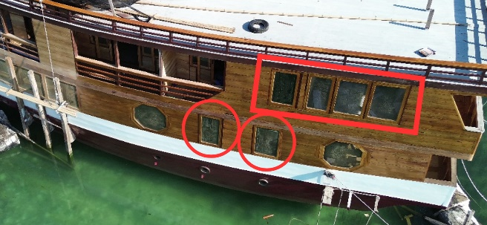




Contoh Penghitungan Keliling dan Luas Jendela (Persegi Panjang)
Untuk menghitung keliling dan luas jendela yang berbentuk persegi panjang, kita dapat menggunakan rumus:

Rumus/Konsep | Keterangan
Keliling Persegi Panjang  K = 2 (p+l) | - K = Keliling jendela (cm)  - p = Panjang jendela (cm)  - l = Lebar jendela (cm)
Luas Persegi Panjang  L = p × l | - L = Luas jendela (${cm}^{2}$)  - p = Panjang jendela (cm)  - l = Lebar jendela (cm)
Misalkan sebuah jendela persegi panjang pada kapal memiliki panjang 50 cm dan lebar 30 cm. Maka luas dan keliling jendela kapal tersebut, yaitu:
Luas Jendela
L = p × l
= 50 × 30
= 1500 cm²
Keliling Jendela
K = 2(p + l)
= 2(50 + 30)
= 2(80)
= 160 cm
Jadi, keliling jendela adalah 160 cm dan luasnya yaitu 1500 cm².
- Jendela Trapesium Siku-Siku
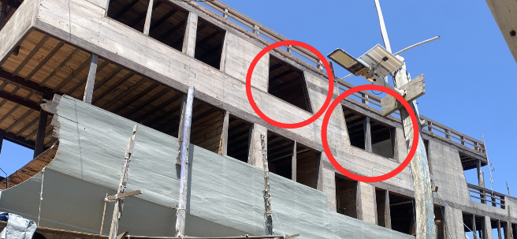
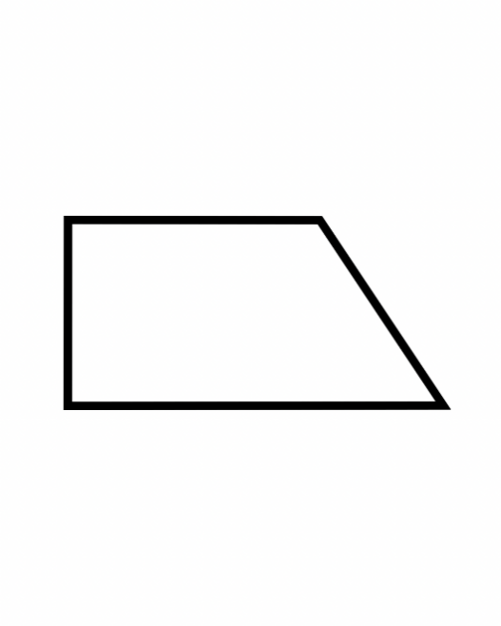

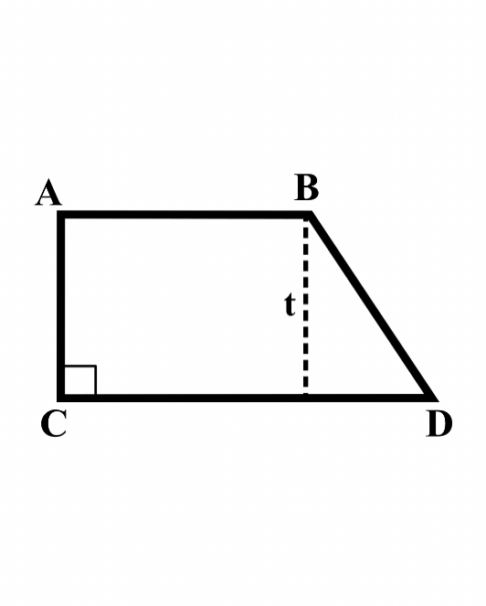
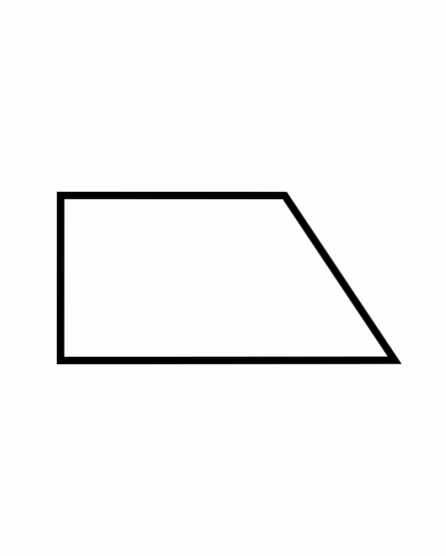

Contoh Penghitungan Keliling dan Luas Jendela (Trapesium Siku-Siku)
Untuk menghitung keliling dan luas jendela yang berbentuk trapesium siku-siku, kita dapat menggunakan rumus:

Rumus/Konsep | Keterangan
Keliling Trapesium Siku-Siku  K = a + b + t + s | - K = Keliling jendela (cm)  - a = Panjang sisi atas jendela (cm)  - b = Panjang sisi bawah jendela (cm)  - s = Panjang sisi miring jendela (cm)  - t = Tinggi trapesium/sisi yang tegak lurus (cm)
Sisi Miring (Pythagoras)  s = $\sqrt{{(b-a)}^{2}+t^{2}}$ | - s = Panjang sisi miring jendela (cm)  - a = Panjang sisi atas jendela (cm)  - b = Panjang sisi bawah jendela (cm)  - t = Tinggi trapesium (cm)
Luas Trapesium  $$L=\frac{\left(a+b\right)×t}{2}$$ | - L = Luas jendela (${cm}^{2}$)  - a = Panjang sisi atas jendela (cm)  - b = Panjang sisi bawah jendela (cm)  - t = Tinggi trapesium/sisi yang tegak lurus (cm)
Misalkan sebuah jendela kapal berbentuk trapesium siku-siku memiliki panjang sisi atas 40 cm, sisi bawah 60 cm, dan tinggi 30 cm. Maka luas, sisi miring dan keliling jendela kapal tersebut, yaitu:
Luas Jendela
$$L=\frac{\left(a+b\right)×t}{2}$$
$$=\frac{\left(60+40\right)×30}{2}$$
$$=\frac{\left(100\right)×30}{2}$$
$$=\frac{3000}{2}$$
= 1.500 cm²
Sisi Miring
s = $\sqrt{{(b-a)}^{2}+t^{2}}$
= $\sqrt{{(40-60)}^{2}+{30}^{2}}$
= $\sqrt{(-20)²+900}$
= $\sqrt{400+900}$
= $\sqrt{1.300}$
= 36,05 cm
Keliling Jendela
K = a + b + t + s
= 60 + 40 + 30 + 36,05
= 166,05 cm
Jadi, keliling jendela adalah 166,05 cm dan luasnya yaitu 1500 cm².
- Jendela Segi Delapan Beraturan
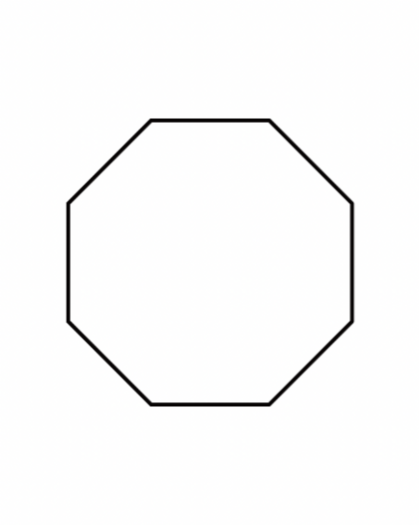
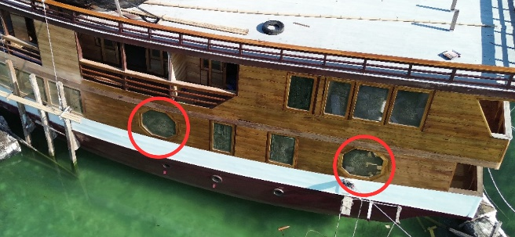

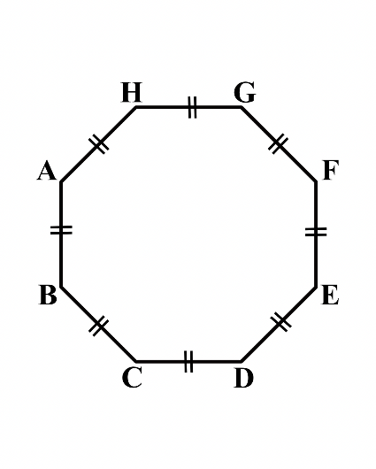
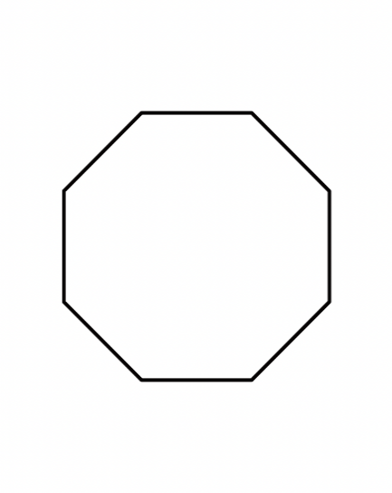

Contoh Penghitungan Keliling dan Luas Jendela (Segi Delapan Beraturan)
Untuk menghitung keliling dan luas jendela yang berbentuk segi delapan beraturan, kita dapat menggunakan rumus:

Rumus/Konsep | Keterangan
Keliling Segi Delapan  K = 8 $×$ s | - K = Keliling jendela (cm)  - s = Panjang sisi jendela (cm)
Luas Segi Delapan  $$L=2s^{2}\left(1+\sqrt{2}\right)$$ | - L = Luas layar (${cm}^{2}$)  - s = Panjang sisi jendela (cm)

Misalkan sebuah jendela kapal berbentuk segi delapan beraturan dengan sisi 20 cm. Maka luas dan keliling jendela kapal tersebut, yaitu:
Keliling Jendela
K = 8 x s
= 8 x 20
= 160 cm
Luas Jendela
$$L=2s^{2}\left(1+\sqrt{2}\right)$$
= 2$×$ 20² (1 + $√2$)
= 2$×$ 400 (1 + $√2$)
= 800(1 + $√2$)
= 800(2,414)
= 1931,2 cm²
Jadi, keliling jendela adalah 160 cm dan luasnya yaitu 1931,2 cm²
- Atap Kapal
Atap kapal pinisi merupakan bagian penting yang berfungsi sebagai pelindung dari panas dan hujan serta menunjang kenyamanan di dalam kapal. Berdasarkan hasil pengamatan, bentuk atap kapal pinisi dapat diidentifikasi sebagai bangun datar persegi panjang. Bentuk ini terlihat pada permukaan atap yang tersusun dari papan kayu secara rapi dan sejajar.
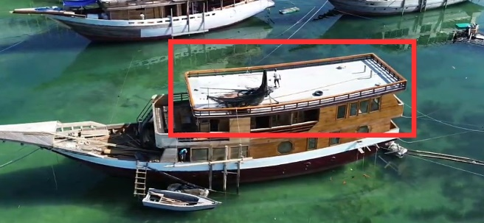






Contoh Penghitungan Keliling dan Luas Atap Kapal
Untuk menghitung keliling dan luas atap kapal yang berbentuk persegi panjang, kita dapat menggunakan rumus:

Rumus/Konsep | Keterangan
Keliling Persegi Panjang  K = 2 (p+l) | - K = Keliling atap kapal (m)  - p = Panjang atap kapal (m)  - l = Lebar atap kapal (m)
Luas Persegi Panjang  L = p × l | - L = Luas atap kapal ($m^{2}$)  - p = Panjang atap kapal (m)  - l = Lebar atap kapal (m)
Misalkan sebuah atap kapal pinisi berbentuk persegi panjang dengan panjang 12 m dan lebar 5 m. Maka luas dan keliling atap kapal tersebut, yaitu:
Luas Atap Kapal
L = p × l
= 12 × 5
= 60 m²

Keliling Atap Kapal
K = 2(p + l)
= 2(12 + 5)
= 2(17)
= 34 m
Jadi, keliling atap kapal adalah 34 m dan luasnya yaitu 60 m².
- Penerapan Konsep Transformasi Geometri pada Desain Kapal Pinisi
Transformasi geometri merupakan perubahan yang terjadi seperti perpindahan posisi, ukuran yang berubah dan kemungkinan perubahan bentuk pada suatu bidang geometri (Hada dkk., 2021). Transformasi ini terdiri dari beberapa jenis, yaitu refleksi, translasi, rotasi, dan dilatasi, yang masing-masing memiliki aturan matematis tertentu. Dalam kehidupan nyata, konsep transformasi geometri dapat ditemukan pada berbagai objek, termasuk pada desain kapal pinisi.
Hal ini terlihat pada struktur kapal yang simetris, susunan bagian yang berulang, perputaran elemen tertentu, hingga perbedaan ukuran pada komponen desain. Oleh karena itu, transformasi geometri pada kapal pinisi dapat dijelaskan melalui empat jenis utama sebagai berikut.
- Refleksi (Simetri Kapal)
Refleksi adalah pencerminan suatu bangun terhadap garis tertentu. Pada kapal pinisi, refleksi terlihat pada bentuk kapal yang memiliki sumbu simetri di bagian tengah, sehingga membagi kapal menjadi sisi kanan dan kiri yang seimbang. Jarak setiap titik terhadap sumbu simetri sama dengan jarak bayangannya.
- Terhadap sumbu X: (x,y) $→$ (x, -y)
- Terhadapat sumbu Y: (x,y) $→$ (-x,y)
Contoh perhitungan refleksi:
- Misalkan sebuah titik jendela pada sisi kiri kapal adalah A(4, 3). Jika dicerminkan terhadap sumbu Y (garis tengah kapal), maka bayangan titik jendela tersebut, yaitu:
(x, y) → (x, -y)
A(4, 3) → A’(-4, 3)
- Sebuah jendela kapal berada di titik A(4, 3) dicerminkan terhadap sumbu x. Maka bayangan titik jendela tersebut, yaitu:
(x, y) → (-x, y)
A(4, 3) → A’(4, -3)

- Translasi (Pergeseran Pola)
Translasi adalah pergeseran suatu bangun tanpa mengubah bentuk dan ukurannya. Pada kapal pinisi, translasi dapat dilihat pada papan lambung yang disusun berulang serta jendela yang dibuat sejajar mengikuti pola tertentu.
(x,y) $→$ (x+a, y+b)
Keterangan:
a = pergeseran ke kanan/kiri (+) ke kanan, (−) ke kiri
b = pergeseran ke atas/bawah (+) ke atas, (−) ke bawah
Contoh perhitungan translasi:
Misalkan papan lambung disusun secara berderet dengan pola yang sama. Salah satu ujung papan berada pada titik A(2, 1). Karena mengikuti pola susunan, papan berikutnya dipasang dengan cara digeser 4 satuan ke kanan dan 3 satuan ke atas. Maka titik posisi barunya, yaitu:
A(2, 1) → A’(2 + 4, 1 + 3)
A’(6, 4)
- Rotasi (Perputaran)
Rotasi adalah perputaran suatu bangun terhadap titik pusat tertentu dengan sudut tertentu. Pada kapal pinisi, rotasi dapat ditemukan pada pergerakan layar yang menyesuaikan arah angin dengan sudut tertentu seperti 90°, 180°, dan 270°.
90° berlawanan arah jarum jam: (x, y) → (-y, x)
90° searah jarum jam: (x, y) → (y, -x)
180°: (x, y) → (-x, -y)
270° berlawanan arah jarum jam: (x, y) → (y, -x)
270° searah jarum jam: (x, y) → (-y, x)
Contoh perhitungan rotasi:
- Misalkan titik layar kapal A(1, 2) diputar 90° berlawanan arah jarum jam terhadap titik pusat (0, 0). Maka koordinat hasil rotasinya, yaitu:
A(1, 2) → A’(-2, 1)
- Sebuah titik pada layar kapal berada di A(2,1). Titik tersebut diputar 90° searah jarum jam terhadap titik pusat (0,0). Maka koordinat hasil rotasinya yaitu:
A(2, 1) → A’(1, -2)
- Titik pada layar kapal berada di A(3,2). Untuk menyeseuaikan arah angin, posisi titik tersebut diputar sebesar 180° terhadap titik pusat (0,0). Maka koordinat hasil rotasinya yaitu:
A(3, 2) → A(-3, -2)
- Titik pada layar kapal berada di A(1, 4). Titik tersebut diputar 270° berlawanan arah jarum jam terhadap titik pusat (0, 0). Maka hasil rotasinya yaitu:
A(1, 4) → A’(4, -1)
- Titik pada layar kapal berada di A(2, 1) kemudian diputar 270° searah jarum jam. Maka koordinat hasil rotasinya yaitu:
A(2, 1) → A’(-1, 2)
- Dilatasi (Perbesaran dan Pengecilan)
Dilatasi adalah perubahan ukuran suatu bangun tanpa mengubah bentuknya. Pada kapal pinisi, dilatasi dapat dilihat pada perbedaan ukuran layar atau elemen desain lainnya yang tetap memiliki bentuk sama tetapi ukuran berbeda.
• Pusat (0, 0): (x, y) → (kx, ky)
• Pusat (a, b): (x, y) → (a + k(x - a), b + k(y - b))
dengan:
• k > 1 = diperbesar
• 0 < k < 1 = diperkecil
Keterangan:
k = faktor skala
Contoh perhitungan dilatasi:
    - Misalkan titik pada layar kapal berada di A(8, 4). Untuk membuat desain yang lebih kecil, titik tersebut diperkecil dengan factor skala $\frac{1}{2}$. Maka bayangan titik koordinat A setelah dilatasi, yaitu:
A(8, 4) → A’($\frac{1}{2}$ . 8, $\frac{1}{2}$ . 4)
A’(4, 2)
    - Misalkan desain jendela kapal terdapat titik A(4, 2) dan didilatasi terhadap titik pusat P(1, 1) dengan faktor skala 2. Maka bayangan titik koordinat A setelah dilatasi, yaitu:
A(4, 2) → A’(1 + 2(4 – 1), 1 + 2(2 – 1))
A’(1 + 2(3), 1 + 2(1))
A’(1 + 6, 1 + 2)
A’(7, 3)
- Kesimpulan
Berdasarkan eksplorasi tersebut, dapat disimpulkan bahwa desain Kapal Pinisi merupakan wujud nyata etnomatematika, di mana konsep transformasi geometri seperti simetri, kesebangunan, dan rasio proporsional telah diterapkan secara intuitif oleh para pengrajin. Meskipun tidak menggunakan gambar teknik modern, prinsip matematika yang melekat pada badan kapal, layar kapal, dan anjong terbukti mampu menciptakan keseimbangan antara fungsi teknis, nilai budaya, dan estetika. Hal ini menunjukkan bahwa kearifan lokal maritim nusantara sudah memuat logika matematika yang presisi jauh sebelum teori formal diajarkan.
Daftar Pustaka
Akbar, A., Herman, T., & Suryadi, D. (2023). Exploration of phinisi ship components as a source for learning elementary school geometry: Ethnomathematics study. Prisma Sains: Jurnal Pengkajian Ilmu dan Pembelajaran Matematika dan IPA IKIP Mataram. 11(4), 1018-1025.
Borahima, R., Arfah, M., & Salim, M. (1977). Jenis jenis perahu Bugis Makassar. Proyek Pengembangan Media Kebudayaan, Direktorat Jendral Kebudayaan Departemen P & K.
Budiarko, A. (2025, 7 Januari). Bagian-bagian kapal pinisi serta proses pembuatannya. Megah Anugerah Energi. Diakses dari https://solarindustri.com/blog/bagian-bagian-kapal-pinisi/
Hada, K. L., Maulida, F. I., Dewi, A. S., Dewanti, C. K., & Surur, A. M. (2021). Pengembangan media pembelajaran blabak trarerodi pada materi geometri transformasi: Tahap expert review. Jurnal Pendidikan Matematika (Kudus), 4(2), 155–178. https://doi.org/10.21043/jmtk.v4i2.12047
Indah. (2023, 27 Desember). Tradisi dan perjalanan panjang kapal pinisi. Diakses dari https://www.womensobsession.com/detail/2692/tradisi-dan-perjalanan-panjang-kapal-pinisi
Makmur, A. R. A. (2026). Artikel kapal pinisi. Diakses dari https://disparpora.bulukumbakab.go.id
Putra, A. P. B. (2019). Kajian bentuk dan makna simbolik perahu tradisional Pinisi di Tanah Beru, Kecamatan Bonto Bahari, Kabupaten Bulukumba [Artikel hasil penelitian skripsi, Universitas Negeri Makassar].

